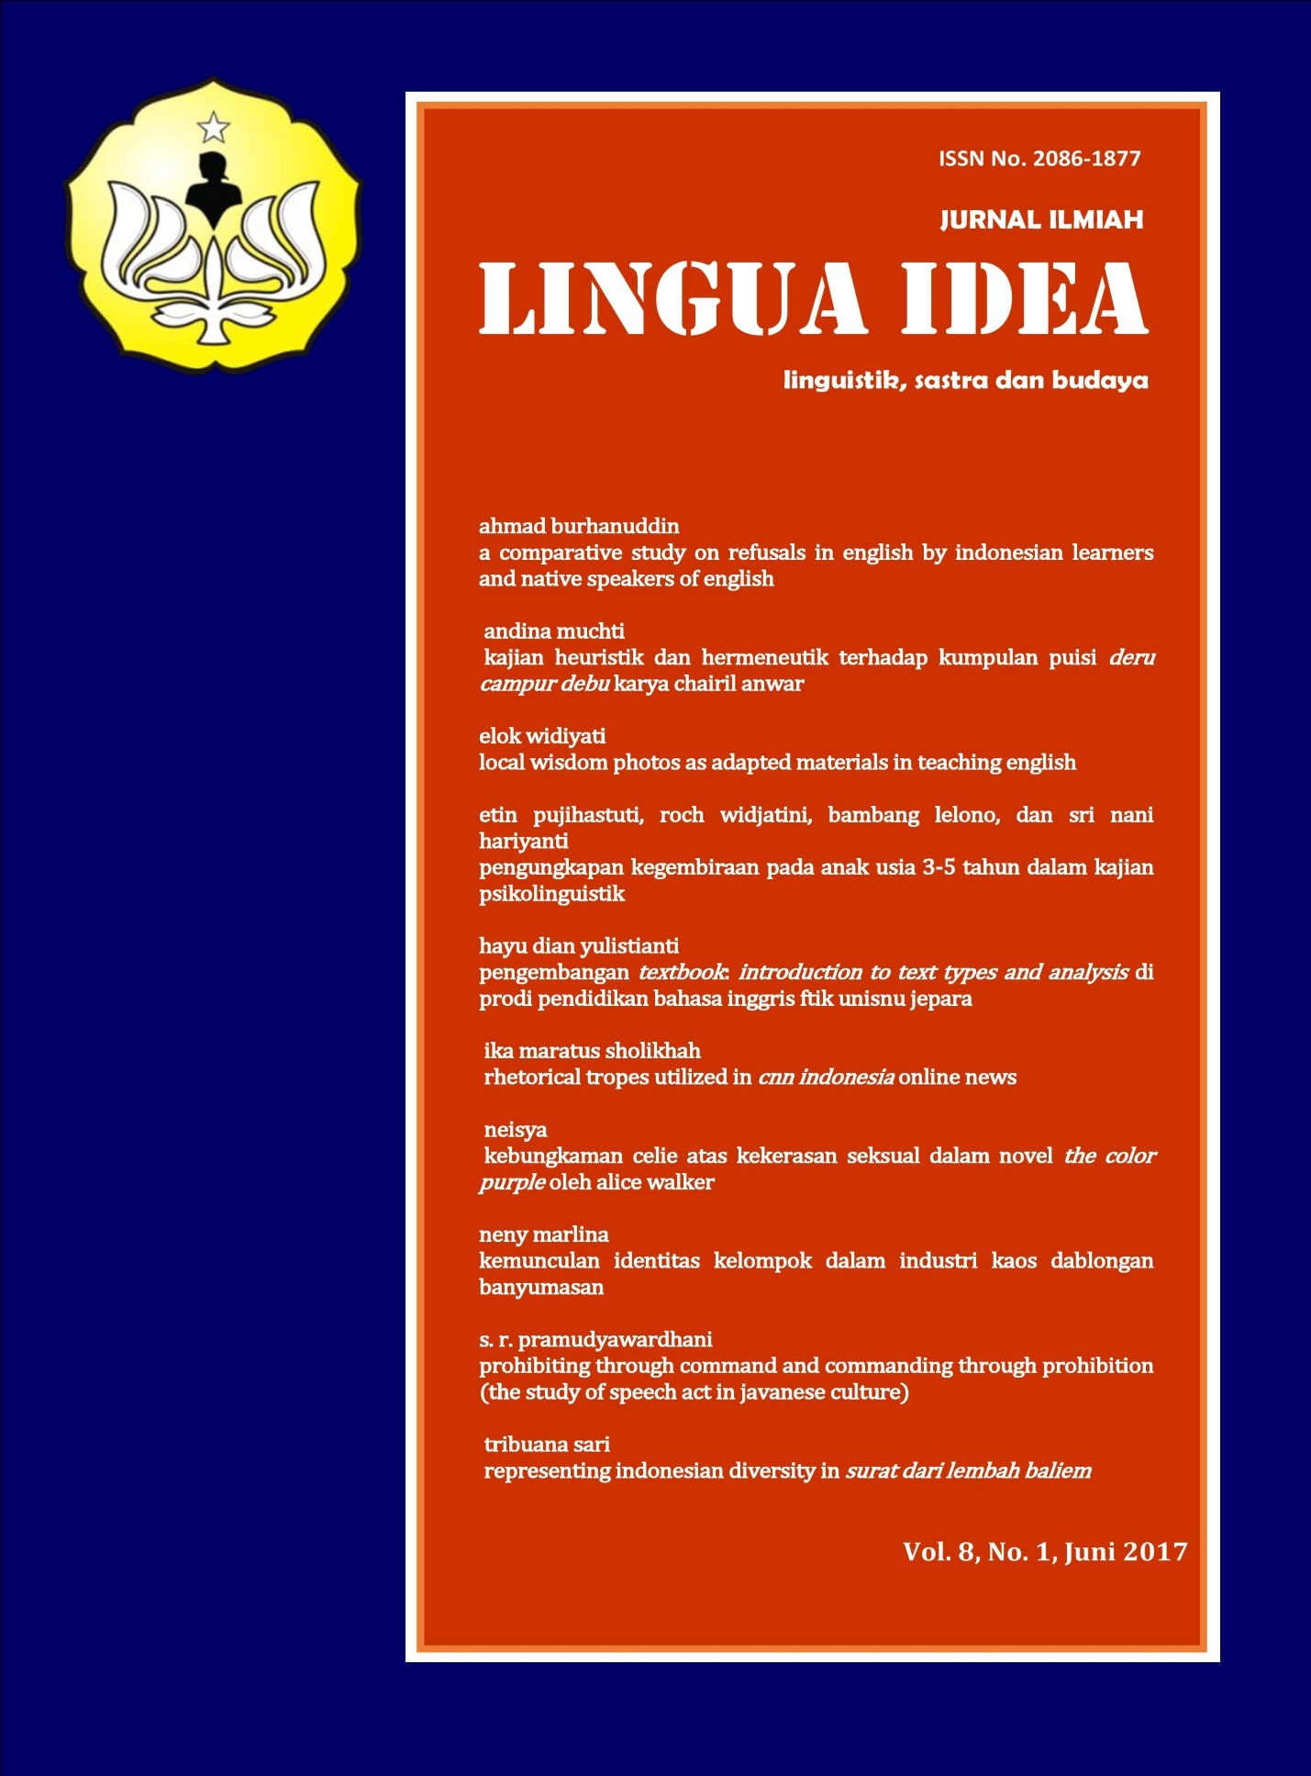
http://jos.unsoed.ac.id/index.php/jli/issue/view/26

